Требования к назначению пенсии медицинским работникам изменились с 2019 года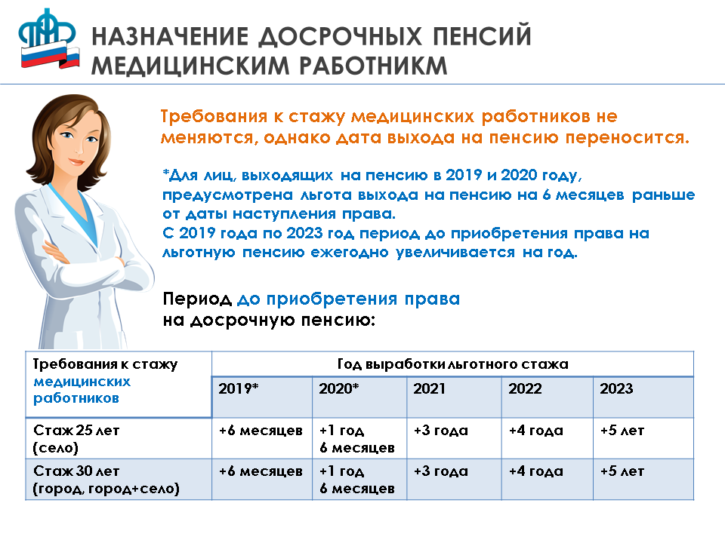
С января 2019 года в силу вступили новшества в пенсионном законодательстве, которые предусматривают изменения сроков назначения льготной пенсии по старости для медицинских работников.
Продолжительность стажа работников сферы здравоохранения сохранится на прежнем уровне, но исходя из общего увеличения трудоспособного возраста, для данных граждан возраст выхода на досрочную пенсию повышается на 5 лет с учетом переходного периода.
Новый возраст выхода на пенсию будет исчисляться от даты выработки специального стажа и приобретения права на досрочную пенсию. Сейчас данным категориям специалистов необходимо выработать специальный стаж длительностью 25 лет – в сельской местности и 30 лет – в городе или при смешанной выслуге «город+село», однако дата установления пенсии будет поэтапно увеличена от года до пяти лет.
Для уходящих на пенсию в 2019-2020 годах предоставляется льгота по выходу на пенсию на шесть месяцев раньше от установленного срока. Таким образом, возраст, в котором медицинские работники вырабатывают специальный стаж и приобретают право на досрочную пенсию, фиксируется, а реализовать это право, то есть обратиться за получением пенсии, они смогут позже в зависимости от года выработки стажа.
Например: Медицинский работник выработал 1 апреля 2019 года специальный стаж 30 лет, следовательно, 2 октября 2019 года ему будет назначена досрочная пенсия, так как в 2019 году возраст выхода на пенсию увеличивается на один год, а с учетом льготы – на шесть месяцев.
Право на досрочную страховую пенсию по старости медицинским работникам при всех реорганизациях сохранится при условии, что наименования учреждений, отделений и должностей будет указано в документации, необходимой для назначения пенсии, в строгом соответствии со Списком, утвержденным постановлением правительства.
При назначении досрочных страховых пенсий главным врачам и их заместителям нередко возникают проблемы с подтверждением осуществления ими лечебной деятельности. Для того чтобы период работы для данной категории лиц включался в медицинский стаж, необходимо выполнение не только административной работы, но и врачебной деятельности по должности врача-специалиста в пределах своего рабочего времени по совмещению (работа на полную ставку по должности врача-специалиста не требуется), а не за пределами рабочего времени по совместительству. Выполнение врачебной деятельности за пределами рабочего времени либо отсутствие работы в соответствующей должности врача-специалиста не дает права на включение в льготный стаж периода работы в должностях главного врача и заместителя.

